1.将图中的三个文件拷贝到/home/<用户名>/Documents/下

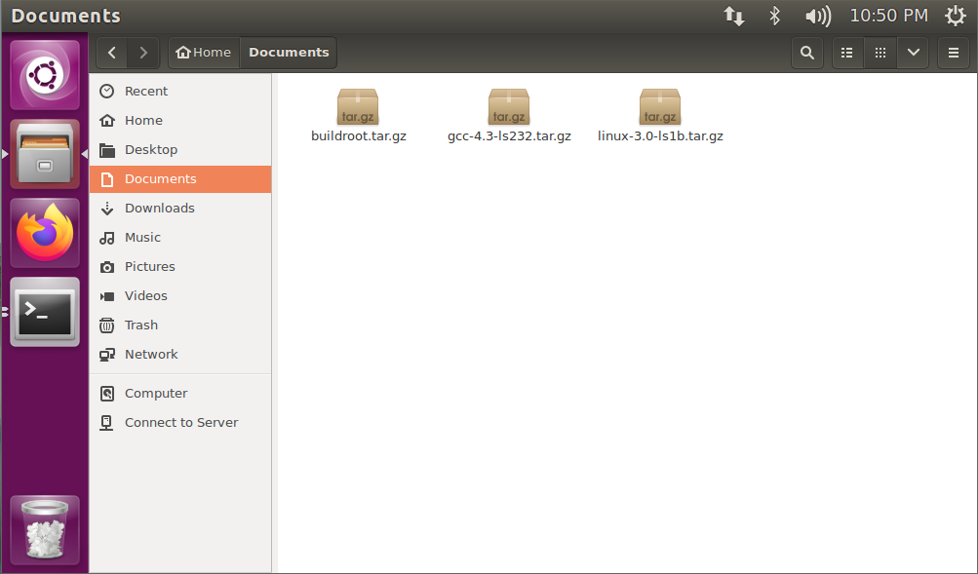

2.右键单击文件夹下的空白处，出现菜单，选择Open in Terminal

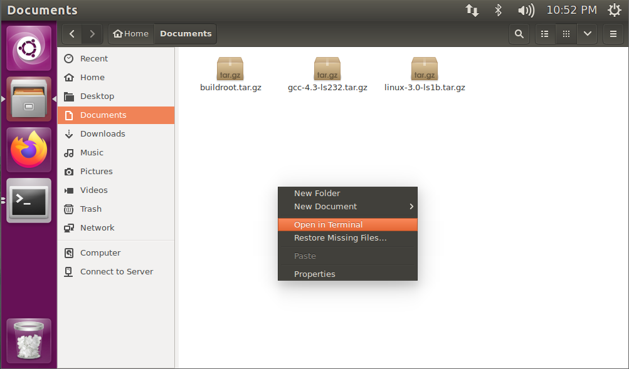

3.进入终端，输入命令sudo su，按下回车后提示输入密码（Linux终端输入密码不可见），进入root用户

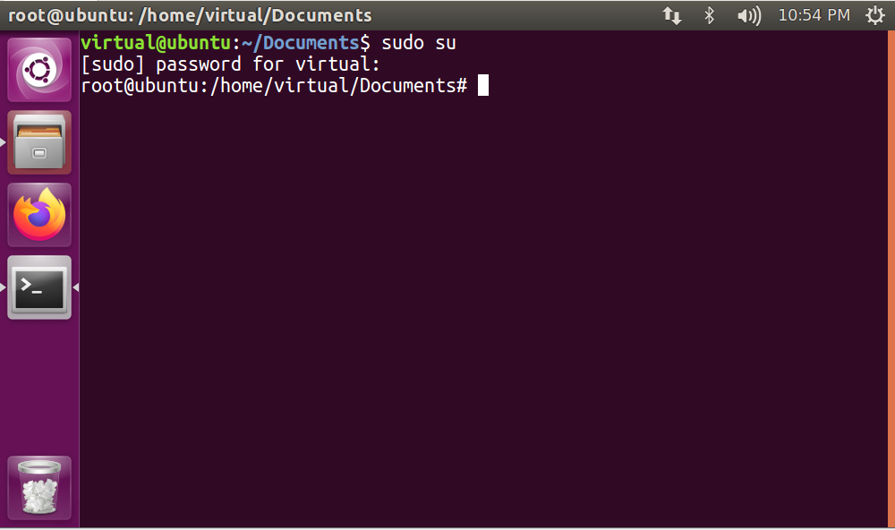

4.输入命令ls，并按下回车可以看到目录下有刚拷贝进去的三个压缩包文件

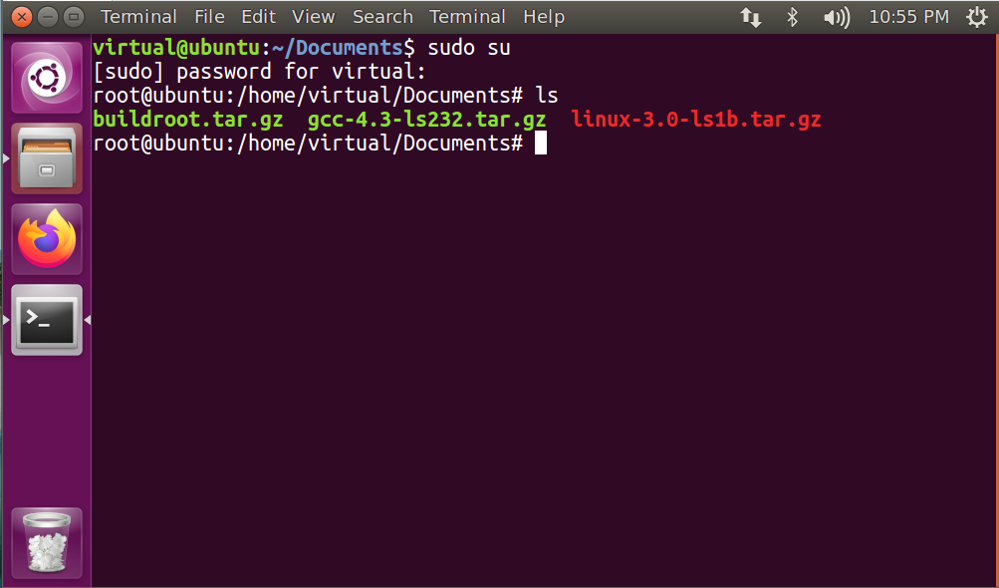

交叉编译器的安装

5.输入命令tar -xvf gcc-4.3-ls232.tar.gz -C /，将gcc-4.3-ls232.tar.gz解压到根目录下，等候解压完成

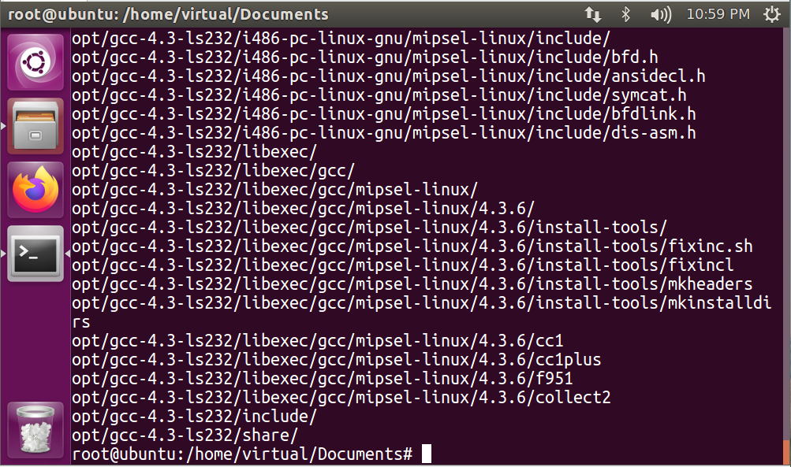

6.输入命令export PATH=/opt/gcc-4.3-ls232/bin/:$PATH，将交叉编译器添加到PATH

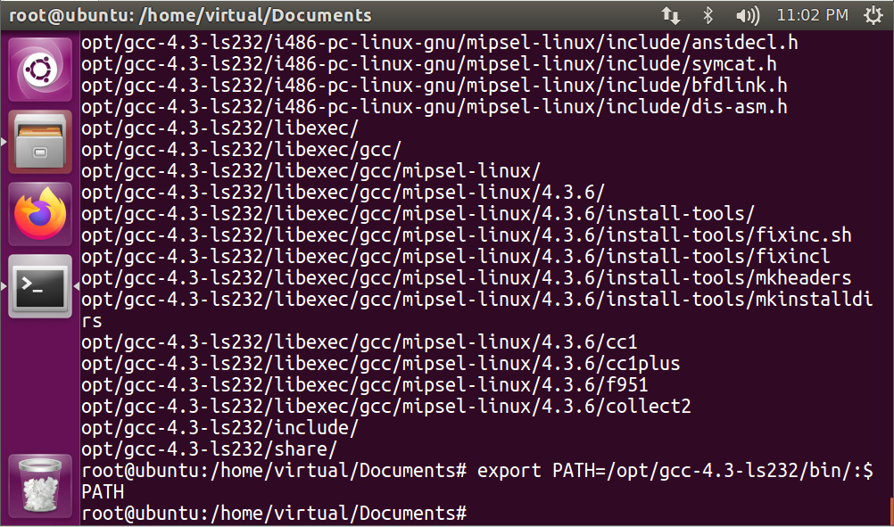

7.输入命令mipsel-linux-gcc -v，看到下图所示内容时，代表交叉编译器安装成功

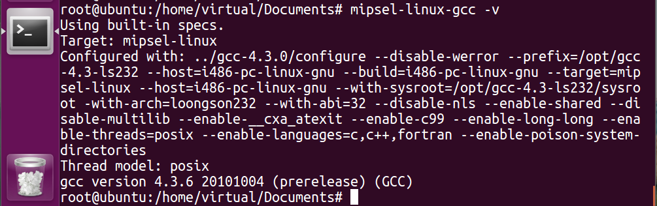

Linux内核编译

8.输入命令tar -xvf linux-3.0-ls1b.tar.gz，按下回车等候解压完成

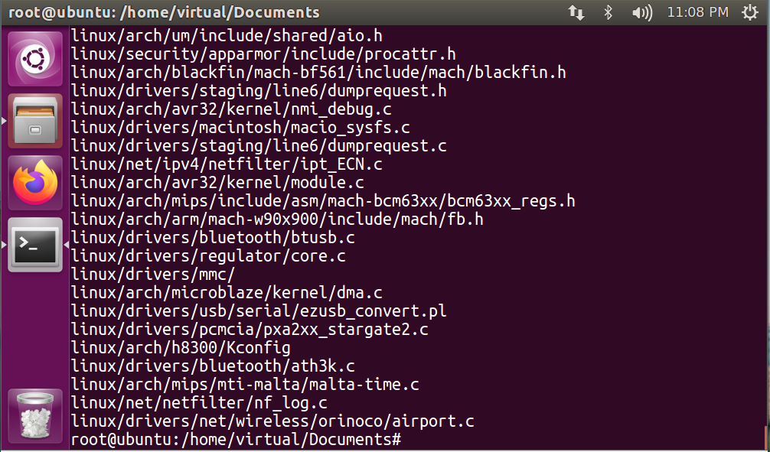

9.验证交叉编译器是否添加到路径，输入命令mipsel-linux-gcc -v，内容应为下图所示

（如果显示mipsel-linux-gcc: command not found，请按照交叉编译器的安装的第6步，将交叉编译器的路径加入PATH。）



10.输入命令cd linux，进入Linux内核源码。输入命令make ARCH=mips CROSS_COMPILE=mipsel-linux-，对内核进行编译，需要等待一段时间，当出现下图所示的情况时，代表编译完成

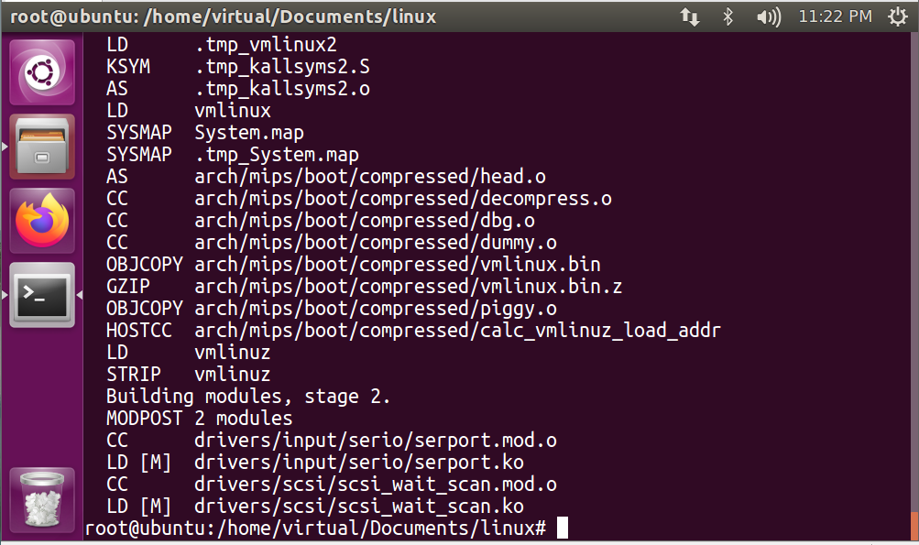

11.输入命令ls，可以在目录下看到编译产生的vmlinux

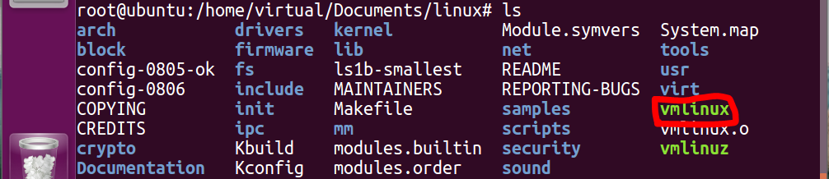

buildroot文件系统的编译

12.输入命令tar -xvf buildroot.tar.gz，按下回车等候解压完成

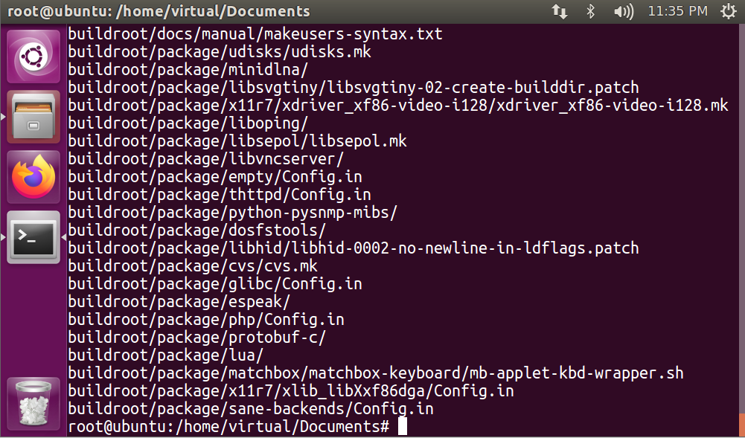

13.验证交叉编译器是否添加到路径，输入命令mipsel-linux-gcc -v，内容应为下图所示

（如果显示mipsel-linux-gcc: command not found，请按照交叉编译器的安装的第6步，将交叉编译器的路径加入PATH。）



14.输入命令cd buildroot，进入buildroot源码的目录下，输入命令make ARCH=mips CROSS_COMPILE=mipsel-linux-，对源码进行编译（注意编译全程需要联网），需要等待一段时间，当出现下图所示的情况时，代表编译完成

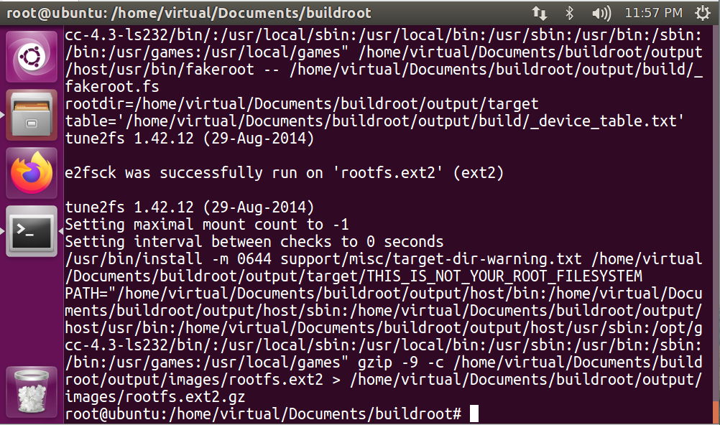

15.输入命令ls output/images/，可以在output/images/目录下看到编译出来的rootfs.cpio



16.输入命令mkdir /home/<用户名>/Documents/rootfs，在Documents下就可以新建名为rootfs的文件夹。

再输入cd /home/<用户名>/Documents/rootfs进入rootfs文件夹下。

再输入命令cp ../buildroot/output/images/rootfs.cpio ./，将上一步生成的rootfs.cpio拷贝到当前文件夹，如下图所示

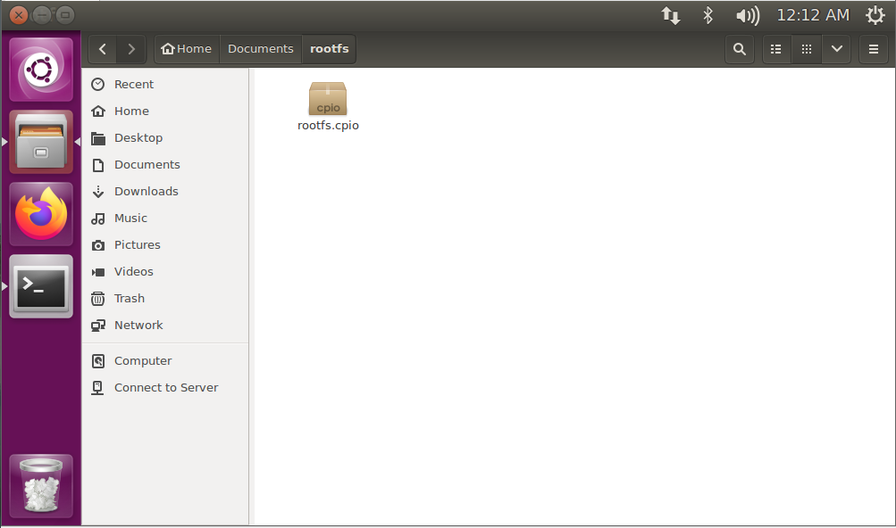

17.右键单击文件夹内的空白处，选择Open in Terminal，进入命令行。输入sudo su，输入密码，进入root用户

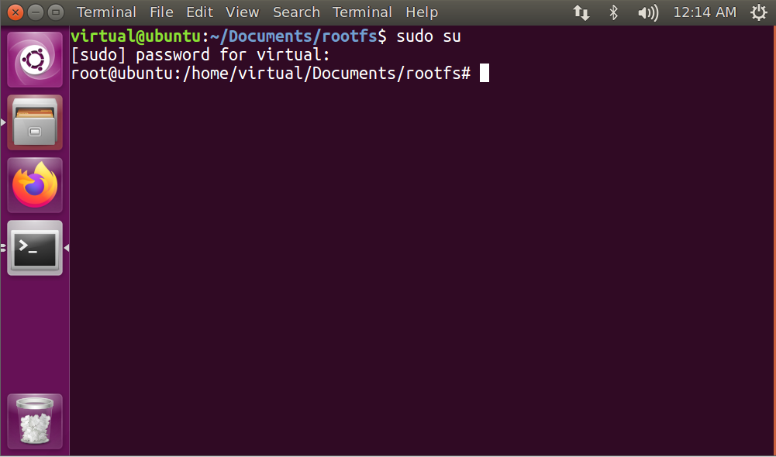

18.输入命令cpio -idmv < rootfs.cpio，将文件解压到当前目录，下图可以看到解压出来的文件系统的内容

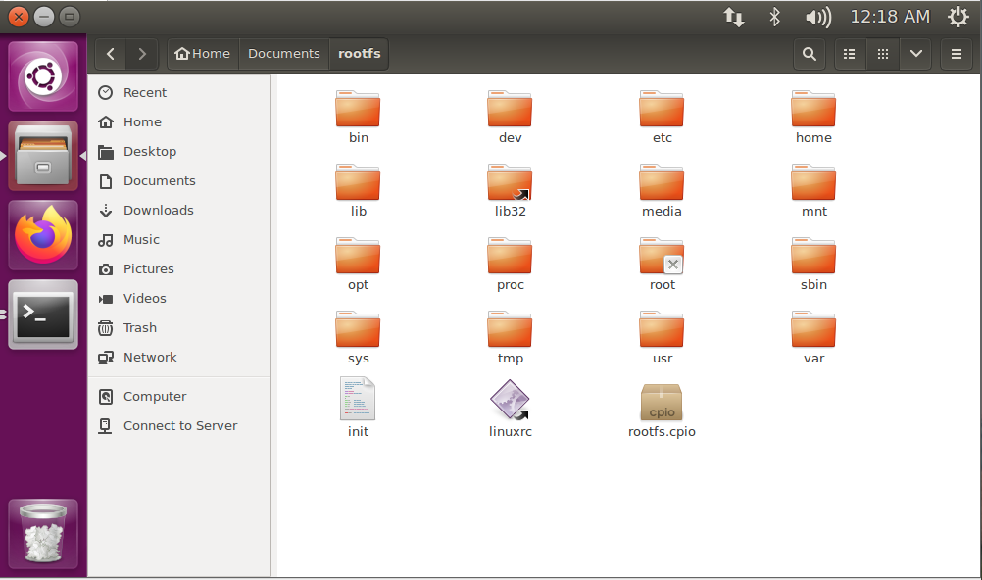

19.输入命令rm -rf rootfs.cpio，把这个文件删除掉。并输入cd ..回到Documents目录

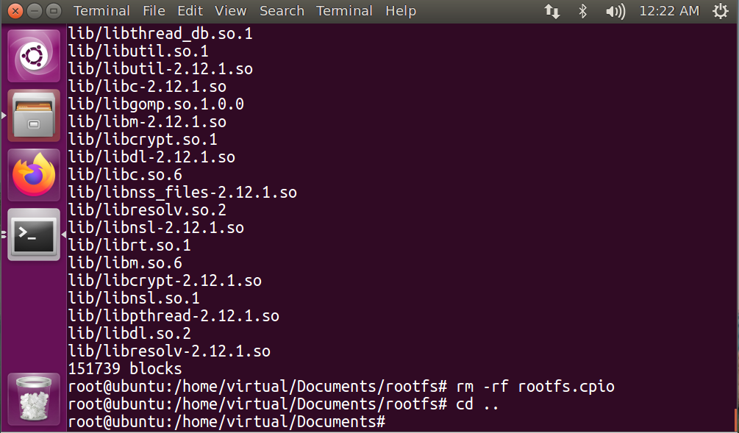

20.输入命令mkyaffs2image rootfs/ rootfs-yaffs2.img（没有此工具的请参考附录编译mkyaffs2image工具），完成后如下图所示，并在Documents目录下生成了rootfs-yaffs2.img

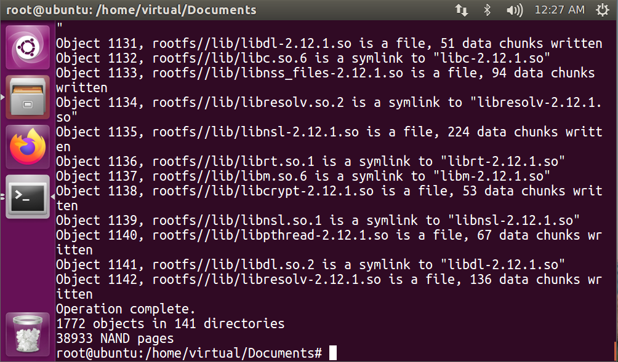

21.输入命令chmod 777 rootfs-yaffs2.img，避免读取文件系统出现权限问题报错



内核与文件系统的烧写

22.下载并解压tftp32软件，双击打开tftp32.exe，如下图所示

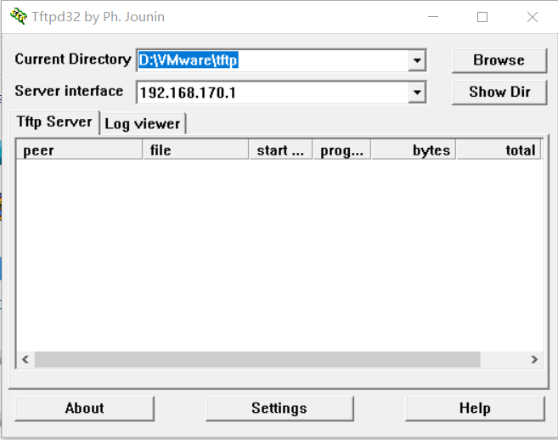

23.将Linux内核编译生成的vmlinux和buildroot编译生成的rootfs-yaffs2.img拷贝到上图上的Current Directory指向的目录下

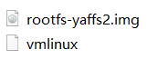

24.将开发板上电，并将开发板和电脑连接到同一个路由器（假设电脑IP地址为192.168.31.226）。正确连接串口并打开电源，通过putty软件看到开发板的Pmon已经启动

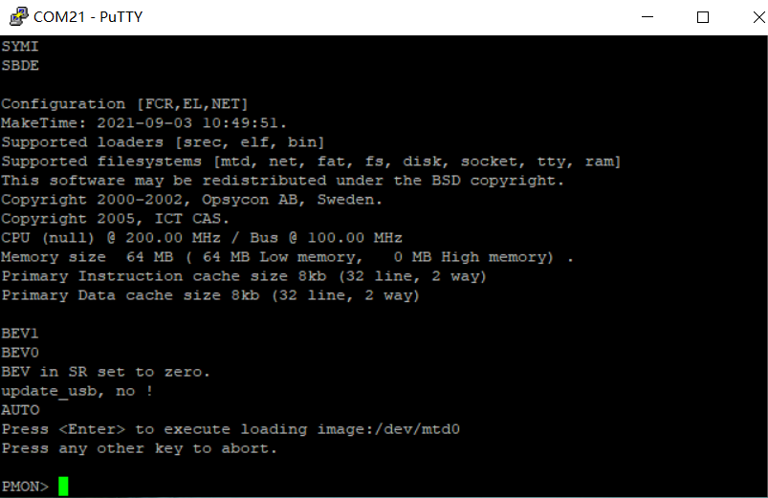

25.输入命令set ifconfig syn0:192.168.31.123（根据自己情况设置，需要与电脑同网段），按下复位键重启完成后，再输入ifconfig syn0，可以看到开发板的IP地址已经被修改为192.168.31.123

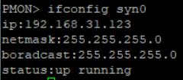

26.回到tftp32软件界面，点击Server Interface后面的复选框，选择192.168.31.163

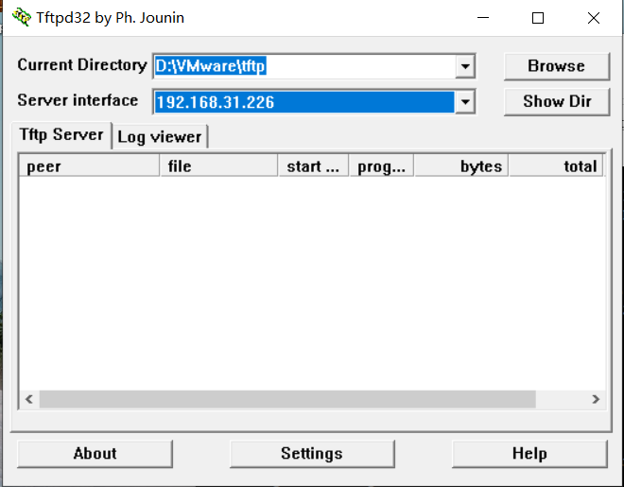

27.回到putty，对开发板进行控制。依次输入命令

mtd_erase /dev/mtd0

mtd_erase /dev/mtd1

擦除原本在mtd0和mtd1的数据

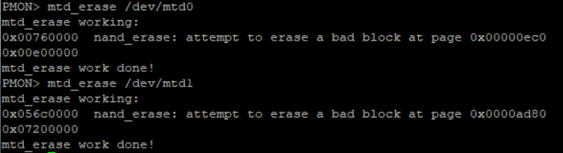

28.输入命令devcp tftp://192.168.31.163/vmlinux /dev/mtd0，将vmlinux下载到mtd0，需要等待一段时间



29.输入命令devcp tftp://192.168.31.163/rootfs-yaffs2.img /dev/mtd1 yaf nw，将rootfs-yaffs2.img下载到mtd1，需要等待一段更长的时间

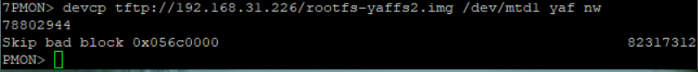

30.依次输入命令

set al /dev/mtd0

set append "root=/dev/mtdblock1 console=ttyS5,115200 rootfstype=yaffs2"

reboot

稍等片刻Linux操作系统就会启动



输入密码：root

就可以进入Linux操作系统了

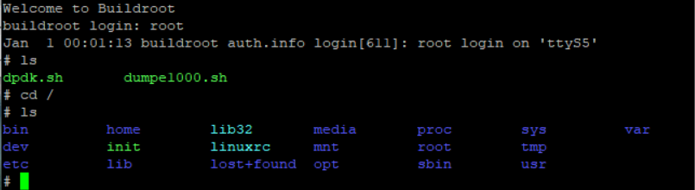

附录：mkyaffs2image的编译

1.从网络上下载mkyaffs2image的源码（[www.aleph1.co.uk Git - yaffs2.git/summary](http://www.aleph1.co.uk/gitweb/?p=yaffs2.git;a=summary)）点击snapshot即可下载

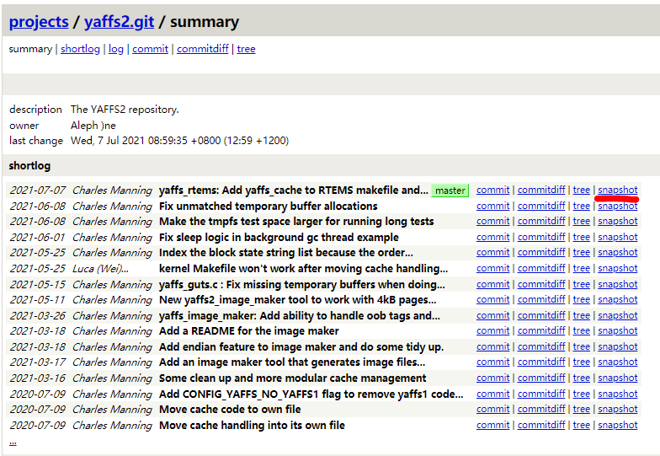

2.下载完成后，拷贝到虚拟机的/home/<用户名>/Documents/下，并解压

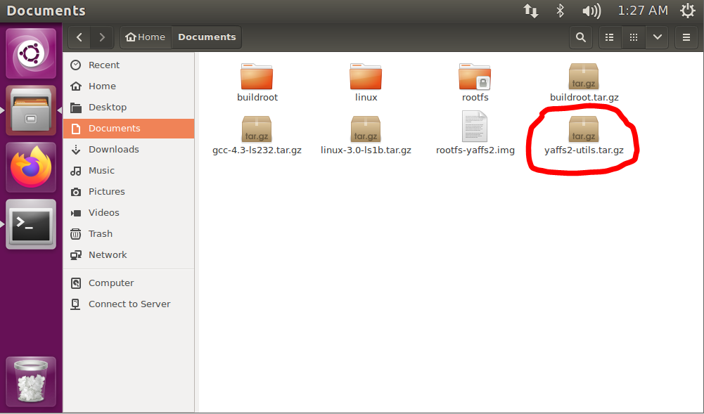

3.解压后进入yaffs2-utils/utils/，发现文件夹内容如图所示

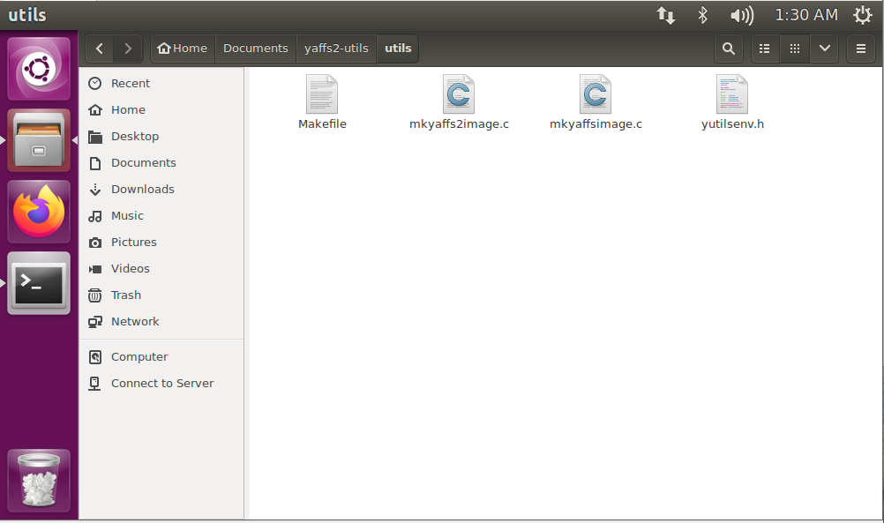

4.右键单击文件夹下的空白处，弹出菜单选择Open in Terminal，进入命令行。

输入命令make，稍等片刻即可完成编译

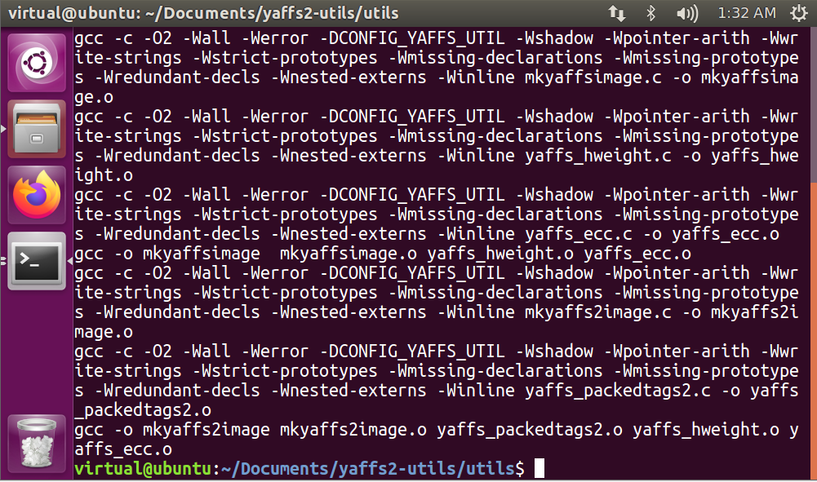

并在utils目录下可以看到编译出来的可执行文件mkyaffs2image

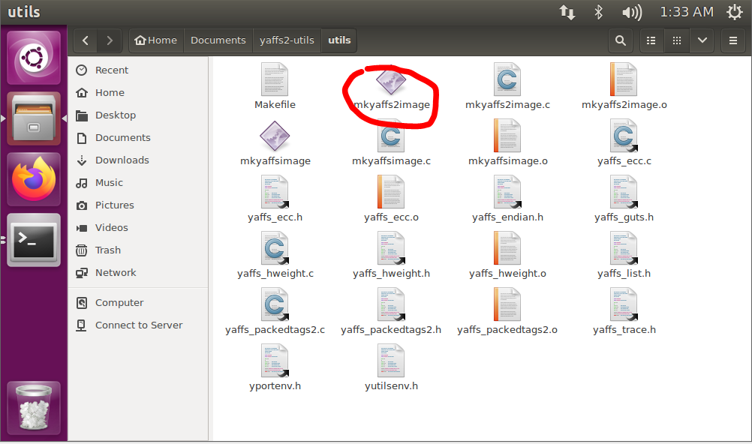

5.在命令行中输入sudo chmod 777 mkyaffs2image，输入密码后，再输入命令sudo cp mkyaffs2image /usr/bin，即可完成mkyaffs2image的安装。

